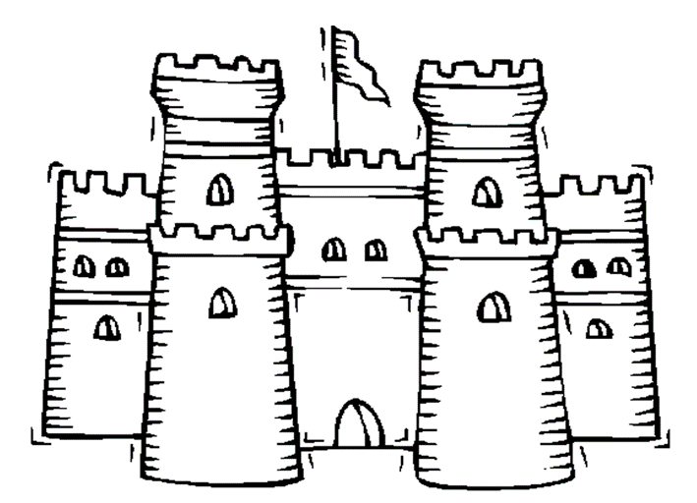
KAKO JE BILA ORGANIZIRANA SREDNJEVEŠKA DRUŽBA
Preberi besedilo v učbeniku na str. 93/94, nato se loti reševanja.
1. KAJ JE BIL FEVD (prepiši naslov in obarvano besedilo, ter reši naloge).
Zemlja je bila v začetku srednjega veka, po propadu Zahodnorimskega cesarstva, največje bogastvo. Razloži zakaj.
FEVD OZ. ZEMLJIŠKO POSEST so kralji podeljevali svojim pomočnikom in vojaškim poveljnikom za pomoč ali opravljene usluge. Ko so prejeli posest oz. fevd, so postali ZEMLJIŠKI GOSPODI ali FEVDALCI. Poleg zemlje so jim pripadali tudi podložniki (kmetje), ki so živeli na tej posesti.

Fevdalna posest se je delila na tri dele.
S pomočjo učbenika izdelaj miselni vzorec o značilnostih posameznega dela fevdalne posesti.
SRENJSKA ZEMLJA:

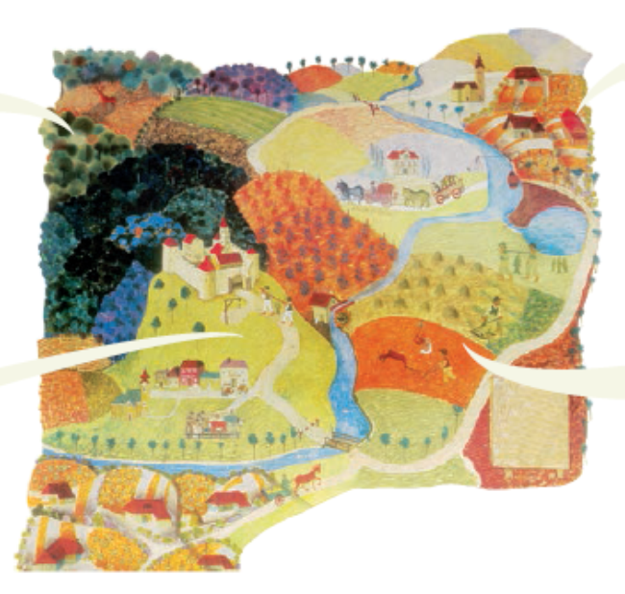

KMEČKA POSEST:

PRIDVORNA POSEST:

Fevd je bil SAMOZADOSTNA POSEST. Razloži, kaj to pomeni.

